Анализ основных изменений ТК РФ.
С 1 марта 2022 года вступил в действие Федеральный Закон № 311-ФЗ от 02.07.2022 года
«О внесение изменений в ТК РФ»

Для совершенствования механизмов предупреждения несчастных случаев на производстве и профессиональных заболеваний закон от 02.07.2021 № 311-ФЗ ввел с 1 марта 2022 года новую редакцию раздела X Трудового кодекса РФ. Он вводит новые понятия, права, обязанности и запреты – как для работников, так и для работодателей.
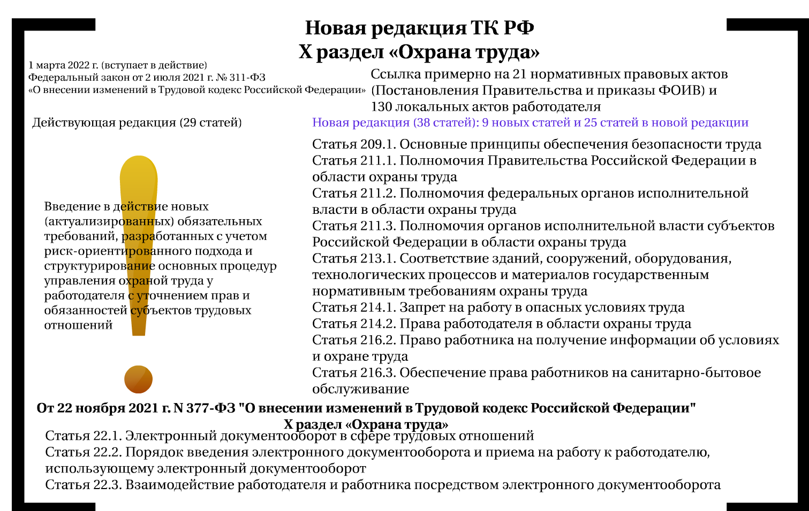
Все эти требования к охране труда детализированы в подзаконных нормативных актах – Минтруд России и уже вступили в силу 30 НПА (23 Приказа и 7 Постановлений).
В перечень основных понятий в ст. 209 ТК РФ добавлен термин «опасность». Это потенциальный источник возникновения ущерба для жизни или здоровья работника. Им могут быть производственное или офисное оборудование, технологические операции, применяемые сырье и материалы, которые сотрудник использует во время работ.
Рабочее место в новой трактовке ст. 209 ТК РФ – это не просто локация для выполнения трудовых функций, оно должно отвечать установленным государством требованиям.
Приказ Минтруда №774н от 29.10. 2021г. «Об утверждении общих требований к организации безопасного рабочего места» (Вступил в силу с 1.03.2022 г.)
Введена новая статья – 209.1, в которой сформулированы основные принципы обеспечения безопасных условий труда: предупреждение, профилактика опасностей и минимизация повреждения здоровья работников. Акцент теперь должен быть сделан на предупреждение опасностей на производстве и минимизацию повреждения здоровья работников, а не их предотвращение по факту.
Это превентивно-профилактическая модель обеспечения безопасности работников на производстве и осуществления контрольно-надзорной деятельности в сфере охраны труда. То есть приоритетное внедрение и развитие системы предупреждения производственного травматизма и профзаболеваний с целью сохранения жизни и здоровья работников.
Приказ Минтруда №771н от 29.10.2021г. «Об утверждении Примерного перечня ежегодно реализуемых работодателем мероприятий по улучшению условий и охраны труда, ликвидации или снижению уровней профессиональных рисков либо недопущению повышения их уровней» (Вступил в силу с 1.03.2022 г.)
Приказ Минтруда № 772н от 29.10.2021г. «Об утверждении основных требований к порядку разработки и содержанию правил и инструкций по охране труда, разрабатываемых работодателем» (Вступил в силу с 1.03.2022 г.)
Приказ Минтруда №140 от 17.03. 2022г. О неприменении приказа Министерства труда и социальной защиты Российской Федерации от 29 октября 2021 г. № 772н «Об утверждении основных требований к порядку разработки и содержанию правил и инструкций по охране труда, разрабатываемых работодателем» (Не применять до 1 января 2023 года).

Запрет на работу в опасных условиях
В статье 214.1 ТК РФ установлен прямой запрет на работу в опасных условиях.
Если по результатам спецоценки работу сотрудников признают опасной (4-й класс), то работодателю необходимо приостановить ее выполнение. Затем основания отнесения к опасному классу нужно устранить по разработанному плану мероприятий. При его составлении нужно учесть мнение первичной профсоюзной ячейки (при наличии на предприятии), копию плана следует направить в ГИТ.
Возобновить работы можно только после получения результатов повторной спецоценки, которая подтвердит снижение уровня опасности. До снижения с опасного класса условий труда у работодателя есть два варианта действий – предоставить сотрудникам другую работу или сохранить на время простоя должности и среднюю зарплату (ст. 216.1 ТК РФ).
Постановлением Правительства от 04.12.2021 № 3455-р перечень работ на которые не распространяется запрет утвердили, в него, например, включены такие виды работ, как:
- работы по локализации и ликвидации последствий аварий на опасном производственном объекте;
- работы по ликвидации последствий происшествий при осуществлении авиационной или космической деятельности;
- горноспасательные работы;
- поисково-спасательные работы.

За неприменение средств индивидуальной защиты – неоплачиваемый простой
С 1 марта 2022 года запрещено допускать к работе тех, кто по факту не применяет выданные обязательные средства индивидуальной защиты (СИЗ). Это новый абзац ст. 76 ТК РФ. Это касается работы во вредных и (или) опасных условиях труда, в особых температурных условиях. Причем в случае отстранения по этому основанию сохранять за работником среднюю зарплату работодатель не обязан. Сейчас отстранение от работы за неприменение СИЗ предусмотрено только для тех, кто трудится под землей (ст. 330.4 ТК РФ).
В соответствии с последней редакцией ст. 185 ТК РФ место работы (должность) и средний заработок по месту работы сохраняются за работником только на время прохождения обязательных медосмотров. С 1 марта 2022 года норма распространится еще и на время прохождения обязательного психиатрического освидетельствования. В случаях отстранения от работы сотрудника, который не прошел обучение и проверку знаний и навыков в области охраны труда либо обязательный медицинский осмотр не по своей вине, ему производится оплата за все время отстранения от работы как за простой. То есть выплатить надо не менее 2/3 средней заработной платы (ч. 1 ст. 157 ТК РФ).
Принципиально меняется подход в предоставлении СИЗ. Сейчас для каждой должности (профессии) свои СИЗ. Поправками предусмотрено, что обеспечение СИЗ будет осуществляться с учетом имеющихся на рабочем месте вредных производственных факторов. На смену отраслевым нормам выдачи СИЗ и смывающих средств, составленным с учетом должностей, занимаемых работниками, и работ, которые они выполняют, приходят единые типовые нормы (ст. 221 ТК РФ).
Новые типовые нормы бесплатной выдачи СИЗ актуальны для всех отраслей производства и зависят непосредственно от наличия на рабочем месте вредных и опасных факторов. Работодатели должны будут опираться на результаты СОУТ и оценки профессиональных рисков, а также учитывать мнение профсоюза. При этом прежние отраслевые нормы какое-то время будут действовать параллельно с новыми, но только в рамках переходного периода – до 31 декабря 2024 года.
У работодателей появится новая обязанность – обучать сотрудников правилам применения СИЗ (ст. 214 ТК РФ). Обучение персонала правилам применения СИЗ – одна из пяти базовых процедур, включенных в курс обучения по охране труда согласно новой редакции ТК РФ. Не прошедшего обучение работника нельзя будет допускать к работе, а за отказ от применения обязательных СИЗ его можно будет отстранить от выполнения должностных обязанностей без сохранения зарплаты. Обеспечивать персонал средствами защиты следует бесплатно и в полном объеме в соответствии с нормами. Если у работодателя нет такой возможности, придется оформить простой с оплатой в размере средней заработной платы (ст. 216.1 ТК Ф).
Приказ Министерства труда и социальной защиты РФ от 29 октября 2021 г. N 766н "Об утверждении Правил обеспечения работников средствами индивидуальной защиты и смывающими средствами" (зарег. в Минюсте РФ 30.12.2021)
Приказ Министерства труда и социальной защиты РФ от 29 октября 2021 г. N 767н "Об утверждении Единых типовых норм выдачи средств индивидуальной защиты и смывающих средств" (зарег. в Минюсте РФ 29.12.2021)
Приказы вступают в силу с 1 сентября 2023 г. и действует до 1 сентября 2029 г.

Новые обязанности и права работодателей и работников
Структурированы основные процедуры управления работодателем охраной труда с уточнением прав и обязанностей участников отношений. Одна из целей – снижение избыточных затрат работодателей в сфере охраны труда.
Работодатели смогут вести документооборот по охране труда в электронном виде. При проверке ГИТ придется предоставлять инспектору доступ к базам электронных документов по охране труда (ст. 214.2 ТК РФ). Поправки делают абсолютно законными видеонаблюдение, аудио контроль и другие виды дистанционного контроля за выполнением работ в целях производственной безопасности, а также последующее хранение полученных записей. Однако об установке на рабочих местах видеокамер, микрофонов и другого записывающего оборудования необходимо проинформировать сотрудников. Отметим, что дистанционная фиксация рабочих процессов и электронный документооборот по охране труда сейчас предусмотрены для ряда видов деятельности отдельными правилами.
Право работника знать, в каких условиях он работает, с какими профессиональными рисками сталкивается, положены ли ему средства защиты и какие-либо компенсации, а также установлены ли на его рабочем месте видеокамеры и прочие устройства дистанционного контроля, закреплено ст. 216.2 ТК РФ.
В дополнение к имеющемуся списку обязанностей работодателя в сфере охраны труда вводятся такие:
- регулярное улучшение условий труда, постоянная готовность к локализации (минимизации) и ликвидации возможных последствий профессиональных рисков;
- систематическое выявление опасностей и профессиональных рисков, их регулярный анализ и оценка;
- разработка мер, направленных на обеспечение безопасных условий и охраны труда, оценка уровня профрисков перед вводом в эксплуатацию производственных объектов, вновь организованных рабочих мест;
- при приеме на работу инвалида или в случае признания работника инвалидом – создание для него условий, в том числе производственных и санитарно-бытовых, в соответствии с индивидуальной программой реабилитации;
- согласование мероприятий по предотвращению случаев повреждения здоровья работников при производстве работ на чужой территории;
- кроме навыков обращения с СИЗ, работникам необходимо организовывать: инструктажи по охране труда; обучение по оказанию первой помощи пострадавшим; обучение безопасным методам и приемам выполнения работ; стажировки на рабочем месте для определенных категорий персонала (ст. 219 ТК РФ). Актуальные правила обучения по ОТ и требования к учебным программам закреплены новым порядком. Важное нововведение – системный мониторинг в рамках СОУТ и оценки профрисков, который должен осуществляться работодателем в случае выявления вредного производственного фактора либо любой опасности, угрожающей жизни или здоровью работников предприятия.
Также закон устанавливает массу новых обязанностей для работников: соблюдать требования охраны труда, правильно использовать СИЗ; проходить обучение безопасным методам и приемам выполнения работ и оказанию первой помощи пострадавшим на производстве, инструктаж по охране труда, стажировку на рабочем месте, проверку знаний требований охраны труда; немедленно извещать своего непосредственного или вышестоящего руководителя о любой ситуации, угрожающей жизни и здоровью людей, о каждом несчастном случае на производстве или об ухудшении состояния своего здоровья, в том числе о проявлении признаков острого профессионального заболевания (отравления); проходить обязательные предварительные (при поступлении на работу) и периодические (в течение трудовой деятельности) медицинские осмотры, другие обязательные медосмотры, а также внеочередные медосмотры по направлению работодателя в случаях, предусмотренных законами, лично участвовать в обеспечении безопасных условий труда на своем рабочем месте в пределах выполнения своей трудовой функции, следить за исправностью используемых оборудования и инструментов и так далее (ст. 214 ТК РФ).
Расширяется право работника на получение информации об условиях и охране труда на его рабочем месте, о профриске и его уровне, мерах защиты, гарантиях и так далее. Если спецоценка выявила опасные условия, работодатель сразу же должен сообщить об этом работнику.
Минтруд России подготовил примерный перечень по предотвращению случаев повреждения здоровья работников. Приложение к этому документу содержит рекомендации Минтруда по его применению. Сам примерный перечень мероприятий по предотвращению случаев повреждения здоровья работников включает 4 блока мер:
- организационные;
- технические;
- по обеспечению СИЗ;
- лечебно-профилактические и санитарно-бытовые.
Минтруд России подготовил примерный перечень мероприятий по предотвращению случаев повреждения здоровья работников. Приказ Минтруда № 656 н от 22.09.2021 г.
Новый перечень заменяет действующий перечень мероприятий, который утвержден Приказом Минтруда от 01.03.2012 № 181н.
Приказ Министерства труда и социальной защиты РФ от 29 октября 2021 г. N 773н "Об утверждении форм (способов) информирования работников об их трудовых правах, включая право на безопасные условия и охрану труда, и примерного перечня информационных материалов в целях информирования работников об их трудовых правах, включая право на безопасные условия и охрану труда" (зарег. в Минюсте 14 декабря 2021 г.)
Приказ Минтруда N775н от 28.10 2021г. «Об утверждении Порядка проведения государственной экспертизы условий труда» (Вступил в силу с 1.03.2022 г.)

Учет микроповреждений
Документировать и расследовать производственные травмы и профзаболевания, отражающиеся на состоянии здоровья и работоспособности пострадавшего сотрудника, работодателям приходилось и раньше. Но теперь в ТК РФ появится новая статья 226 «Микроповреждения (микротравмы)». Микротравмы – это ссадины, кровоподтеки, ушибы мягких тканей, поверхностные раны и другие повреждения, полученные работниками и не повлекшие расстройства здоровья или наступления временной нетрудоспособности. Требуется вести учет микроповреждений (микротравм) работников в специальном журнале. Учет микротравм позволит работодателю выявлять потенциальные риски травмирования, свести к нулю профессиональные риски и обеспечивать улучшение условий труда. Работодатели будут утверждать локальным нормативным актом порядок учета микротравм работников.
Схема учета микротравм следующая. Сотруднику, который получил микротравму, нужно будет обратиться к своему руководителю, чтобы он зарегистрировал случившееся и рассмотрел, по каким причинам работник пострадал. Основанием для регистрации микроповреждения (микротравмы) работника и рассмотрения обстоятельств и причин, приведших к его возникновению, является обращение пострадавшего работника к своему непосредственному или вышестоящему руководителю, работодателю, представителю работодателя.
При обращении пострадавшего к медицинскому работнику организации последний сообщает о микроповреждении (микротравме) работника оповещаемому лицу. Начальник должен убедиться, что пострадавшему оказана необходимая первая помощь или медицинская помощь. Затем оповещаемое лицо незамедлительно информирует любым общедоступным способом специалиста по охране труда или лицо, назначенное ответственным за организацию работы по охране труда, о микроповреждении (микротравме) работника.
Специалист по охране труда в течение суток должен рассмотреть обстоятельства и причины, приведшие к возникновению микротравмы. У сотрудника запрашивают объяснение, проводят осмотр места происшествия. Пострадавший работник имеет право на личное участие или участие через своих представителей в рассмотрении обстоятельств и причин, приведших к возникновению микроповреждения (микротравмы). Затем составляется справка и вносится запись в журнал. Потом формируются мероприятия по устранению причин, приведших к возникновению микроповреждений (микротравм).
При подготовке перечня соответствующих мероприятий рекомендуется учитывать:
- обстоятельства получения микротравмы, включая используемые оборудование, инструменты, материалы и сырье, приемы работы, условия труда, и возможность их воспроизведения в схожих ситуациях или на других рабочих местах;
- организационные недостатки в функционировании системы управления охраной труда;
- физическое состояние работника в момент получения микротравмы;
- эффективные меры по контролю;
- механизмы оценки эффективности мер по контролю и реализации профилактических мероприятий.
Приказ Министерства труда и социальной защиты РФ от 15 сентября 2021 г. N 632н "Об утверждении рекомендаций по учету микроповреждений (микротравм) работников" (вступил в силу с 1 марта 2022 г.)
В приложениях к приказу приведены рекомендуемые образцы: справки о рассмотрении причин и обстоятельств, приведших к возникновению микроповреждения (микротравмы) работника; журнала учета микроповреждений (микротравм) работников.

Риск-ориентированный подход
Многие надзорные ведомства переходят к риск-ориентированному контролю и надзору, смысл которого полноценно раскрывается, когда снижается излишняя нагрузка на «законопослушный» бизнес и, наоборот, начинается более детальный анализ деятельности организаций, которые экономят силы и средства на выполнении требований законодательства. Модернизация и автоматизация систем управления охраны труда прочно входят в повседневную жизнь многих организаций, а огромное количество программных продуктов и сервисов позволяет реализовать различные методы оценки профессиональных рисков и снизить нагрузку на рядовых специалистов.
Основной задачей изменений станет переход к риск-ориентированному направлению в сфере охраны труда. Это направление подразумевает под собой максимально индивидуальный подход, максимальную персонализацию политики в области охраны труда. Работодатель будет обязан учитывать риски на каждом конкретном рабочем месте и создавать безопасные условия для работников с учетом этих особенностей.
Каждый работодатель должен обеспечивать безопасность труда работников, руководствуясь двумя принципами: предупреждение и профилактика опасностей; минимизация урона, угрожающего здоровью персонала (ст. 209.1 ТК РФ). Это значит, что, помимо профилактических мер, направленных на устранение вредных производственных факторов, следует разработать комплекс мер, направленных на локализацию и ликвидацию возможных последствий их воздействия.
Оценку профессиональных рисков необходимо проводить не только для уже действующих производственных процессов, но и перед вводом в эксплуатацию производственных объектов и вновь организованных рабочих мест (ст. 214 ТК РФ). Рекомендации по выбору методов оценки уровней профессиональных рисков и по их снижению будут утверждены Минтрудом РФ (ст. 218 ТК РФ).
Также работодателей обязывают систематически проводить мероприятия по выявлению опасностей. Для этого нужно будет обнаруживать, распознавать и описывать опасности, в том числе их источники, условия возникновения и потенциальные последствия при управлении профессиональными рисками. Существующие опасности будут обнаруживаться, распознаваться и описываться в рамках четырех типов процедур: контроль за состоянием условий и охраны труда на рабочих местах; расследование несчастных случаев на производстве; расследование профзаболеваний; расследование производственных микроповреждений (микротравм). Методы оценки рисков следует выбирать с учетом актуальных рекомендаций Минтруда. Рекомендации содержат критерии, которыми работодатель может руководствоваться при выборе методов оценки уровня профессиональных рисков, процесс и этапы этого выбора, а также примеры оценочных средств.
Приказ Министерства труда и социальной защиты РФ от 28 декабря 2021 г. N 926 "Об утверждении Рекомендаций по выбору методов оценки уровней профессиональных рисков и по снижению уровней таких рисков"(вступил в силу с 1 марта 2022 г.)
Приказ Минтруда №36 от 31.01. 2022г. «Об утверждении Рекомендаций по классификации, обнаружению, распознаванию и описанию опасностей». (вступил в силу с 01.03.2022 г.)

Самообследование – новое право работодателя
Один из ключевых и эффективных способов предотвращения последствий от правонарушений – внедрение системы внутреннего контроля или режима само инспектирования (применяется при контроле финансовой деятельности работодателя).
Новая редакция ст. 22 ТК РФ предоставляет работодателю право «проводить самостоятельно оценку соблюдения требований трудового законодательства и иных нормативных правовых актов, содержащих нормы трудового права (самообследование)». Это новая форма самопроверки. Работодатель сможет самостоятельно оценить, насколько хорошо на предприятии соблюдаются нормы трудового законодательства, ориентируясь на утвержденные Рострудом чек-листы.
Если по результатам самообследования компания получит высокую оценку, она может принять и направить в Роструд декларацию соблюдения обязательных требований. Срок действия декларации – от одного до трех лет с момента регистрации. Но если во время внеплановой проверки инспектор ГИТ выяснит, что работодатель нарушает требования охраны труда, документ аннулируют.

Служба охраны труда на предприятии
Работодатели станут более самостоятельными в решении вопросов охраны труда.
Структуру и численность работников службы охраны труда определяет работодатель с учетом рекомендаций Роструда (ст. 223 ТК Ф). Необходимое количество специалистов по охране труда рассчитывается согласно Постановлению Минтруда России от 22 января 2001 года № 10 «Об утверждении Межотраслевых нормативов численности работников службы охраны труда в организациях». При отсутствии в организации службы охраны труда или специалиста по охране труда их функции выполняет сам работодатель либо уполномоченный на это сотрудник. Также работодатель вправе пригласить стороннюю организацию, которая оказывает услуги в области охраны труда и имеет соответствующую аккредитацию.
С 1 сентября 2021 года для всех специалистов по охране труда изменятся квалификационные требования к уровню образования и опыту работы. Новый профстандарт введен Приказом Минтруда России от 22.04.2021 № 274н.
Минтруд уже разработал рекомендации по организации работы службы охраны труда, структуре и численности службы, которые предлагают использовать с 1 марта 2022 года вместо действующих рекомендаций и нормативов численности (Постановление Минтруда России от 8 февраля 2000 года № 14). Даны советы по основным направлениям деятельности этой службы: по проведению спецоценки, выявлению опасностей, управлению профессиональными рисками и т. д. По каждому направлению закрепят нормативы численности сотрудников.
Приказ Минтруда №776н от 29.10. 2021г. «Об утверждении Примерного положения о системе управления охраной труда» (Вступил в силу с 1.03.2022 г.)
Приложение 1. Примерный перечень опасностей и мер по управлению ими в рамках СУОТ
Приложение 2. Примерный перечень работ повышенной опасности, к которым предъявляются отдельные требования по организации работ и обучению работников
Приказ Минтруда №37 от 31.01. 2022г. «Об утверждении Рекомендаций по структуре службы охраны труда в организации и по расчету численности работников службы охраны труда. (Вступил в силу с 1.03.2022 г.)
Комитеты (комиссии) по охране труда.
Изменениями предусмотрена деятельность комитетов по охране труда (ст. 224 ТК РФ). Они создаются по решению работодателя или персонала. Их работа направлена на взаимодействие руководителя и сотрудников по соблюдению требований охраны труда, предупреждение травматизма и профзаболеваний, а также осуществление проверок и информирование штата о результатах.
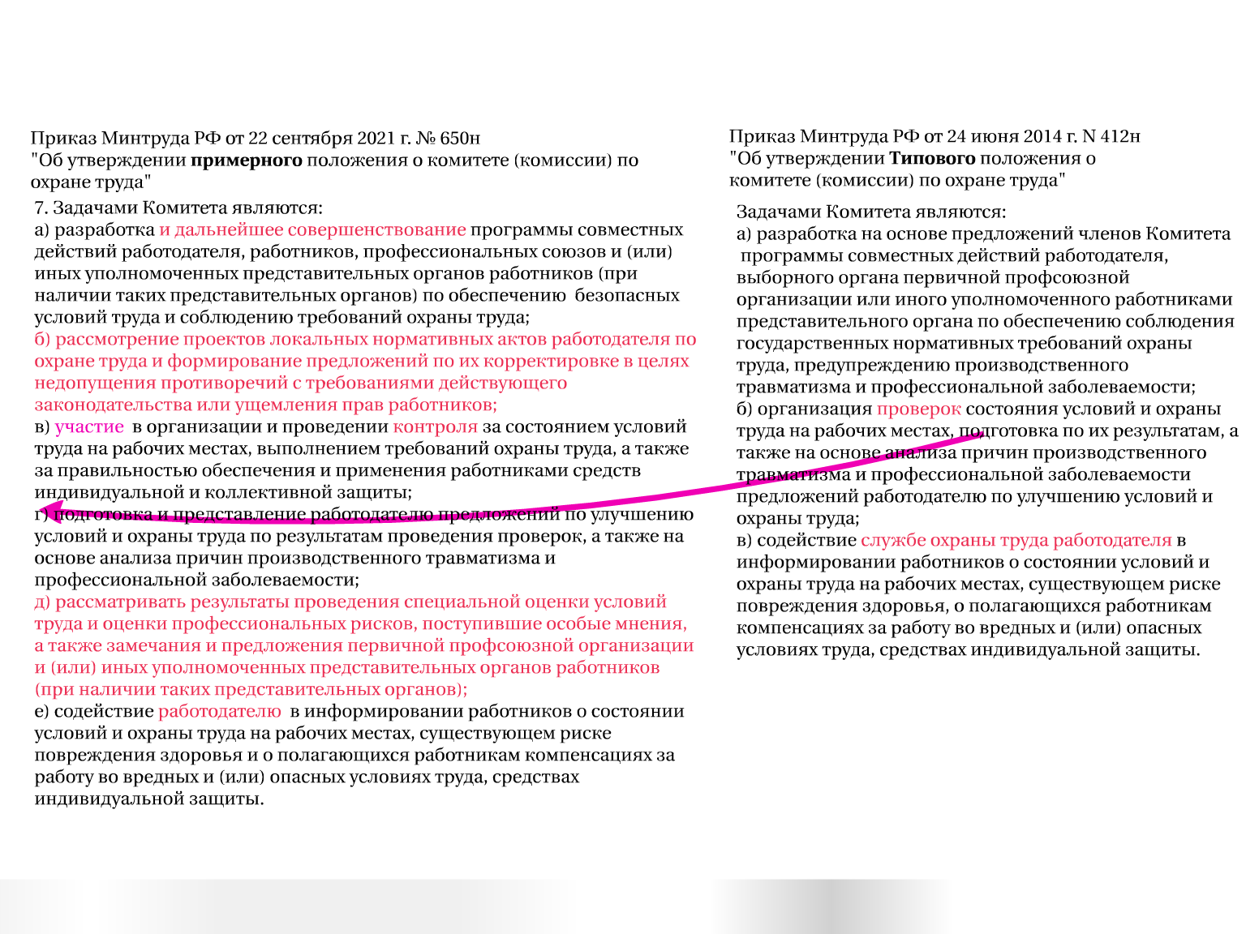

Приказ Минтруда N650н от 22.09.2021г. «Об утверждении примерного положения о комитете (комиссии) по охране труда» (Вступил силу с 1.03. 2022 г.)

Обязательные медосмотры
Для максимального учета интересов участников трудовых отношений предусмотрено, что с 1 марта 2022 года решения органов местного самоуправления о введении у отдельных работодателей дополнительных условий и показаний к проведению обязательных медицинских осмотров должны приниматься с учетом мнения (ст. 220 ТК РФ) соответствующих трехсторонних комиссий по регулированию социально-трудовых отношений, территориального органа Роспотребнадзора.
Кроме того, гарантии сохранения места работы (должности) и среднего заработка распространили на случаи прохождения обязательного психиатрического освидетельствования (новая ред. ст. 185 ТК РФ).

Специальная оценка условий труда
Минтруд России внес изменения в Федеральный закон от 28.12.2013 № 426-ФЗ «О специальной оценке условий труда».
Цели – автоматизация процесса и перевод в цифровой формат:
- аттестации экспертов на право выполнения работ по СОУТ;
- предоставления экспертными организациями актуальных сведений об экспертном составе, о сокращении области аккредитации испытательной лаборатории (центра), являющейся структурным подразделением такой организации;
- оформления результатов проведения СОУТ;
- рассмотрения разногласий по результатам экспертизы качества СОУТ;
- получения сведений о внесении в соответствующие реестры информации об экспертах и организациях, проводящих СОУТ.
Указанные новшества вступят в силу вместе с обновленным ТК РФ 1 марта 2022 года.
После этого у Минтруда России будет пять месяцев, чтобы принять новые документы взамен пока действующих.
Также причинами изменений будут централизованный сбор и учет информации об оценке профессиональных рисков на федеральном уровне Минтрудом России. В настоящее время в Федеральной государственной информационной системе учета результатов проведения СОУТ (ФГИС СОУТ) отсутствует возможность учитывать сведения о результатах оценки профессиональных рисков, несмотря на соответствующую норму законодательства о СОУТ. Чтобы реализовать указанное положение, потребуется разработать и утвердить порядок сбора результатов оценки профессиональных рисков, а также доработать функционал ФГИС СОУТ. По этой причине законопроектом предусмотрено, что норма вступит в силу 1 марта 2023 года.
Минтруд утвердил новую форму и правила подачи декларации соответствия условий труда государственным нормативным требованиям охраны труда. Соответствующий приказ от 17.06.2021 № 406н опубликован на официальном интернет-портале правовой информации.
Приказ Минтруда №757н от 22.10.2021г. «Об утверждении формы сертификата эксперта на право выполнения работ по специальной оценке условий труда , технических требований к нему , инструкции по заполнению бланка сертификата эксперта на право выполнения работ по специальной оценке условий труда и Порядка формирования и ведения реестра экспертов организаций, проводящих специальную оценку условий труда» ( Вступил в силу с 1.03.2022 г.)
Приказ Минтруда N765н от 28.10.2021г. «Об утверждении типовых форм документов, необходимых для проведения государственной экспертизы условий труда» (Вступил в силу с 1.03.2022 г.)
Обучение по охране труда
Постановление Правительства РФ от 24 декабря 2021 г. N 2464 "О порядке обучения по охране труда и проверки знания требований охраны труда"
Обучение по охране труда и проверка знания требований охраны труда относятся к профилактическим мероприятиям по охране труда, направлены на предотвращение случаев производственного травматизма и профессиональных заболеваний, снижение их последствий и являются специализированным процессом получения знаний, умений и навыков.
Обучение по охране труда осуществляется в ходе проведения:
- а) инструктажей по охране труда;
- б) стажировки на рабочем месте;
- в) обучения по оказанию первой помощи пострадавшим;
- г) обучения по использованию (применению) средств индивидуальной защиты;
- д) обучения по охране труда у работодателя, в том числе обучения безопасным методам и приемам выполнения работ, или в организации, у индивидуального предпринимателя, оказывающих услуги по проведению обучения по охране труда (далее - обучение требованиям охраны труда).

Установлены требования:
к обучению по охране труда (ОТ) и проверке знания требований ОТ у работающих по трудовому договору;
к организациям и ИП, оказывающим услуги по обучению работодателей и работников вопросам ОТ.
Обучение проводится в ходе инструктажей по ОТ, стажировки на рабочем месте, а также в ходе обучения по оказанию первой помощи, по использованию (применению) СИЗ, по ОТ у работодателя.
По инструктажам и обучению по ОТ знания проверяются в процессе обучения.
В прочих случаях в организации, у ИП, у работодателя создаются комиссии по проверке знаний. Их члены должны пройти программы обучения требованиям ОТ. Оговорены оформление документов и записей о планировании и регистрации обучения.
С 1 марта 2023 г. будут вести реестр организаций и ИП, оказывающих услуги в области ОТ, реестр работодателей, которые обучают сотрудников самостоятельно, реестр обучаемых и обученных.
Постановление вступает в силу с 1 сентября 2022 г. и действует до 1 сентября 2026 г., кроме некоторых положений, для которых установлен иной срок.

